Clima atlantico.

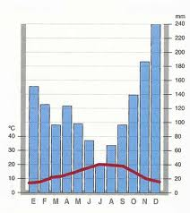
Caracteristicas del clima atlantico:

las temperaturas nunca son extremas y dan lugar a inviernos suaves y veranos frescos. La oscilacion termica anual o diferencia de temperatura entre el verano y el invierno es reducida.

Las precipitaciones son abundantes y llueve a lo largo de todo el año. Con frecuencia se trata de una lluvia fina que impregna de humedad el ambiente.


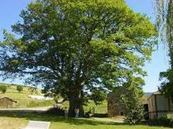
TIPOS DE VEGETACIÓN:
ABETO CASTAÑO HAYA
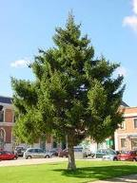
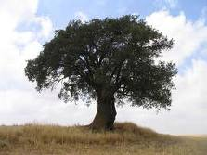

PINO BREZO ROBLE

